**Контрольная работа**

1. Чему равна префикс-функция для строки "abcdabscabcdabid"?

000120012345600

1. Чему рано время построения префикс-функции для строки длины m?

O(m^3)

1. Чему равна z-функция для строки "abcdabdcabcdabid"?

0 0 0 0 2 0 0 0 6 0 0 0 2 0 0 0

1. Чему рано время построения z-функции для строки длины m?

O(m^2)

1. Чему равен массив удаленностей для строки "abcdabdcabcdabid", используемый в алгоритме Бойера-Мура-Хорспула?

3254324532543214

1. Дана строка "околоток" и подстрока "лоток". Чему равны характеристические векторы в алгоритме Shift-And для подстроки? Чему равна матрица M?
2. Какой объем памяти требуется для хранения бора для слова длины n?

O(n| ∑ |), где ∑ - используемый алфавит

1. Постройте бор для множества слов {"он", "она", "окно", "нога", "нора", "норка"}.

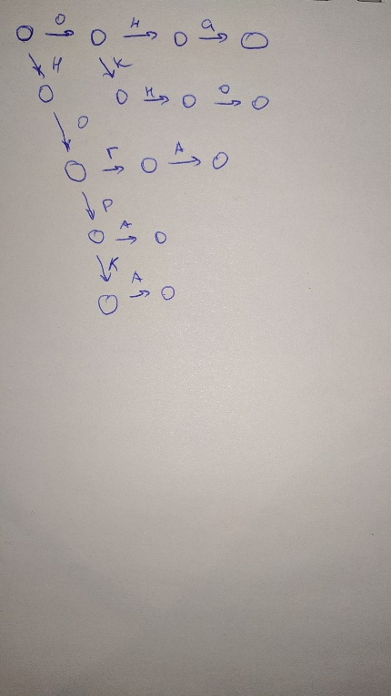

1. Постройте сжатый бор для множества слов {"он", "она", "окно", "нога", "нора", "норка"}.

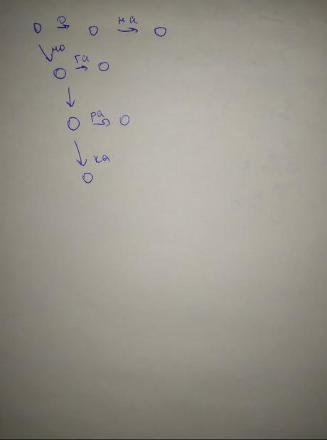

1. Построить суффиксный массив для слова "околоток".

9 0

к 8 0

колоток 2 1

лоток 4 0

ок 7 0

околоток 1 2

олоток 3 1

оток 5 1

ток 6 0

1. Какой объем памяти необходим для хранения суффиксного массива для входного слова длины n из алфавита мощности m?

O(n)

1. Какой объем памяти необходим для хранения суффиксного дерева для входного слова длины n из алфавита мощности m?

O(n*m)

1. Чему равно время работы алгоритма Укконена для входного слова длины n? Какую задачу решает данный алгоритм?

O(n^3) или O(n) при использовании линейного количества памяти. Решает проблему построения суффиксного дерева.

1. Задача поиска наименьшего периода в периодической строке длины n решается за время?

O(n)

1. Дано множество строк. Необходимо определить, сколько различных слов содержится во множестве и какое слово встречается наиболее часто, а какое наиболее редко. Описать идею и программную реализацию наиболее эффективного решения данной задачи при условии, что сравнивать слова между собой нельзя.

Решение 1:

По ходу текста добавлять слова в упорядоченный ассоциативный массив «ключ-значение» (слово - количество), если операция вставки не успешна, то инкриминировать значение уже существующей записи.

Решение 2:

Вычислять хеш функцию от слова и сравнивать полученный результат.